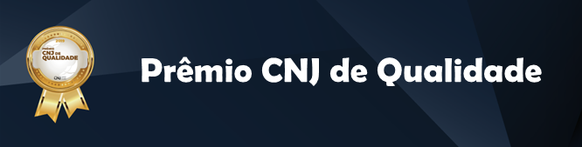

Relatório de informações sobre as ações realizadas na semana de combate ao assédio no mês de maio

Art. 9, inciso VI - Política de Prevenção e Enfrentamento do Assédio Moral, do Assédio Sexual e da Discriminação, alínea “c)”

Tribunal {colocar nome}

Data: dd/mm/2025

**ORIENTAÇÕES GERAIS**

Este modelo de relatório deverá ser utilizado pelos órgãos participantes do Prêmio CNJ de Qualidade para fins de comprovação da realização das ações relacionadas a alínea c), do item VI do art. 9º do regulamento do Prêmio CNJ de Qualidade.

Neste relatório deverão constar apenas as ações executadas no **período da semana de combate ao assédio realizada em maio de 2025**. Ações fora desse prazo serão desconsideradas.

As ações deverão ser consolidadas em relatório único por item da Portaria, cabendo observar que todas as seções deste Relatório são de preenchimento obrigatório. Portanto, o tribunal deverá encaminhar apenas um Relatório por item, em formato “pdf”.

Ressalta-se a importância do preenchimento de todos os campos pelo tribunal. Caso não seja possível o preenchimento completo, deve-se justificar a ausência no campo “Observações”.

A ausência de informações e/ou documentos comprobatórios poderá acarretar perda de pontos ou, até mesmo, em não pontuação do item.

**AÇÕES REALIZADAS**

*Liste ações realizadas pelo tribunal no período indicado nas orientações. Caso o tribunal tenha realizado mais de uma ação, deverá explicitar cada uma.*

**AÇÃO 1 (2....N) : {colocar nome}**

**PERÍODO E LOCAL DE AÇÃO**

*Informe o período e o local de realização da ação.*

**AÇÃO REALIZADA**

*Descreva a ação realizada.*

**DESCREVA A FORMA DE DIVULGAÇÃO**

*Descreva a forma de divulgação da ação realizada, abrangendo canais como intranet e outros meios de comunicação interna sobre as atividades da semana.*

**OBSERVAÇÕES**

*Espaço destinado a justificar ausência de preenchimento completo de algum item e fornecer informações que não foram contempladas nos campos anteriores, mas que são consideradas importantes pelo tribunal.*